D2W 键合设备测校软件 SOP 手册
上吸盘位置标定

智慧星空（上海）工程技术有限公司
2026-10 发布 版本 V1.1

文档变更记录
修订人 | 修订日期 | 状态 | 版本 | 变更类型 | 修改内容
Kimi 辅助撰写 | 2026/10/13 | 草稿 | V1.0 | 创建 | 撰写初稿（含操作界面截图与流程图）
Kimi 辅助撰写 | 2026/10/13 | 草稿 | V1.1 | 修订 | 全文勘误：CSV 保存路径表述软化、内容与软件实际对齐修订

1 范围
a) 工具对象：本手册描述测校软件「上吸盘位置标定」测校项的使用方法。该测校项用上精对准相机识别键合头吸盘（collet）中心标记，经多次动态再逼近测量与像素→世界坐标反算，求出“上相机认吸盘中心时对准台应处的轴位”（锚点坐标，单位 mm）。该锚点是对准、取放等流程的位置基准，属于标定类测校项——结果确认后可写回机器常数。
b) 使用人员：设备集成调试工程师、视觉软件工程师、测校开发工程师、测校软件算法工程师。
c) 应用阶段：设备安装调试、吸盘或相机更换/维护后、定期位置基准校验。
说明：上/下精对准相机同轴安装，“上相机认吸盘中心的轴位”与“下相机认晶圆锚点的轴位”是同一物理量，故写回时两个常数键同值联动。

2 输入
视觉参数：视觉模板名称（可留空——缺省使用机器常数中的吸盘中心模板 tpl_head_chuck；填写时须为视觉系统中已注册的模板）。
流程参数：重复次数（动态再逼近轮数，默认 10）、等待时间（每次拍照前的等待时间，单位 ms，默认 10）。

3 输出
锚点坐标：大数字显示锚点 [x, y]（mm）。
图表：逐轮锚点散点图（µm，相对均值）。
统计表：锚点坐标均值与 3σ（nm，标定重复性）。
操作日志（Operation Log）：记录前置走位、逐轮识别结果、循环序号（cycle time: i / N）及数据落盘（data saved）。
数据文件：原始数据自动保存为 CSV 文件（时间戳命名），保存在测校数据目录，具体位置见软件配置；记录逐轮像素坐标、世界偏移与锚点坐标。

4 前提准备
通讯正常：测校软件与设备通讯正常。
键合头无芯片：本测校项识别裸吸盘中心标记——键合头上不得有芯片（有芯片时标记被遮挡，识别必然失败）。
视觉模板：吸盘中心模板已在视觉系统中注册（或使用缺省模板名）。
无并发作业：确认无其他测校作业或工艺流程在运行。

5 操作步骤

5.1 启动与界面介绍
启动测校软件，在左侧测校项列表点击「上吸盘位置标定」（图 5-1）。
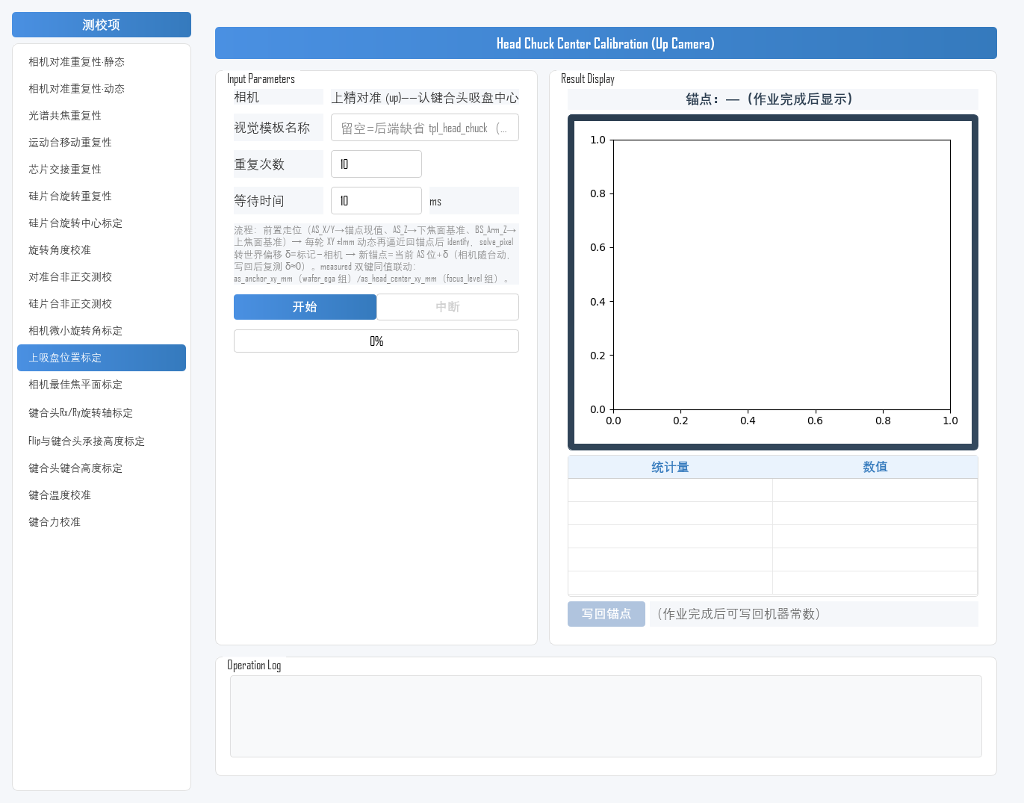
图 5-1 测校软件主界面
测校项界面（图 5-2）分三个区域：
参数设置区（左侧 Input Parameters）：配置视觉模板名称（可留空）、重复次数、等待时间；下方为「开始」/「中断」按钮与进度条，以及写回按钮与状态提示。
结果展示区（右侧 Result Display）：锚点坐标大数字、锚点散点图与统计表。
操作日志区（底部 Operation Log）：运行过程记录。
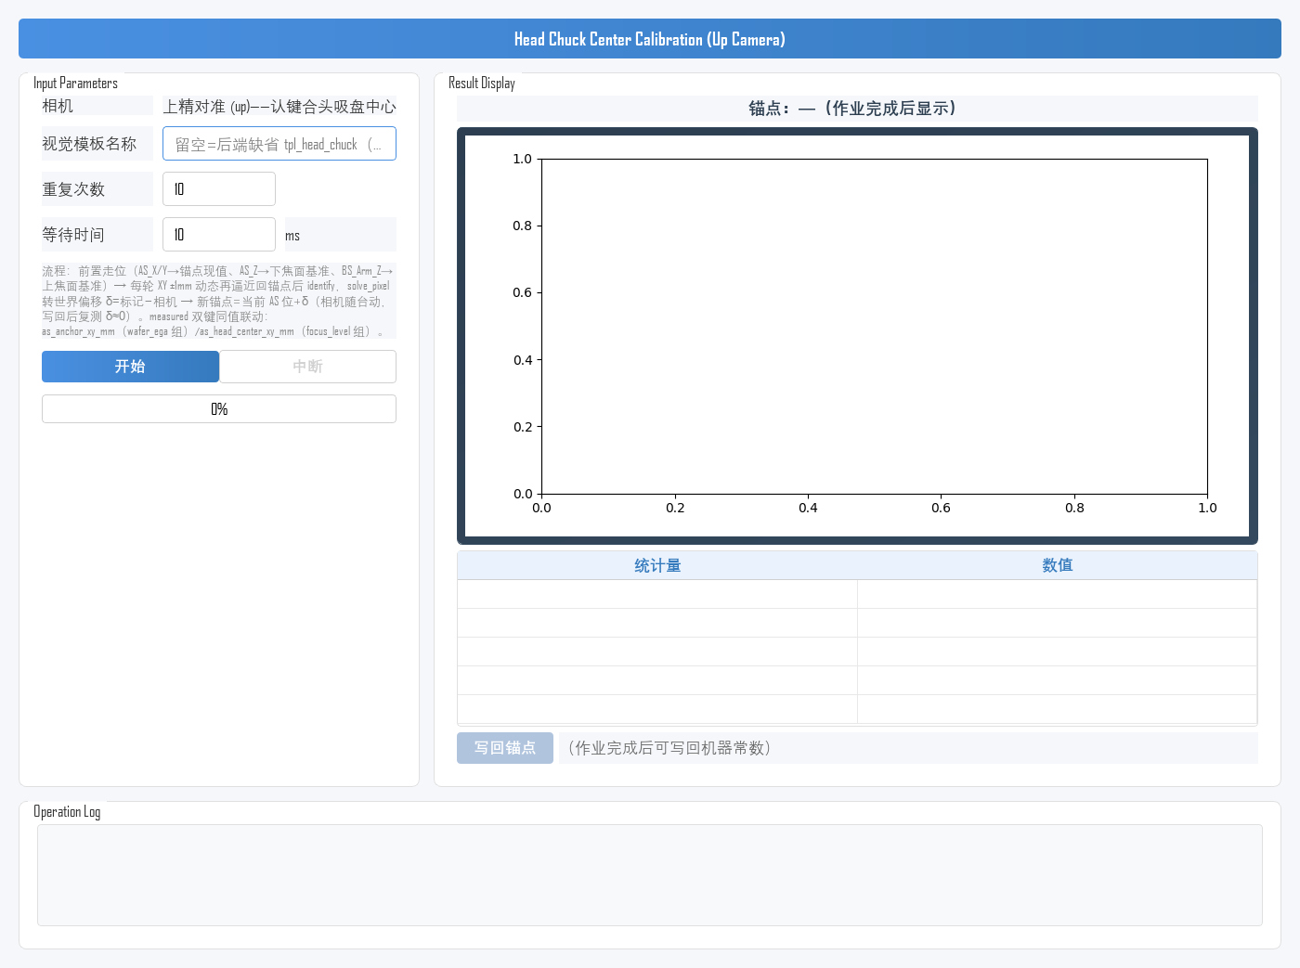
图 5-2 上吸盘位置标定 测校项界面

5.2 参数设置
在左侧 Input Parameters 区域完成以下设置（示例见图 5-3）：
参数 | 含义 | 说明
视觉模板名称 | 吸盘中心标记识别所用模板 | 可留空=缺省模板 tpl_head_chuck；填写时须与已注册模板名称完全一致
重复次数 | 动态再逼近轮数 | 默认 10；轮数越多散布统计越有效
等待时间 | 每次拍照前的等待时间 | 默认 10，单位 ms
图 5-3 参数填写示例（模板留空用缺省，重复 10 次，等待 10 ms）

5.3 执行标定
整体操作流程如图 5-4 所示：
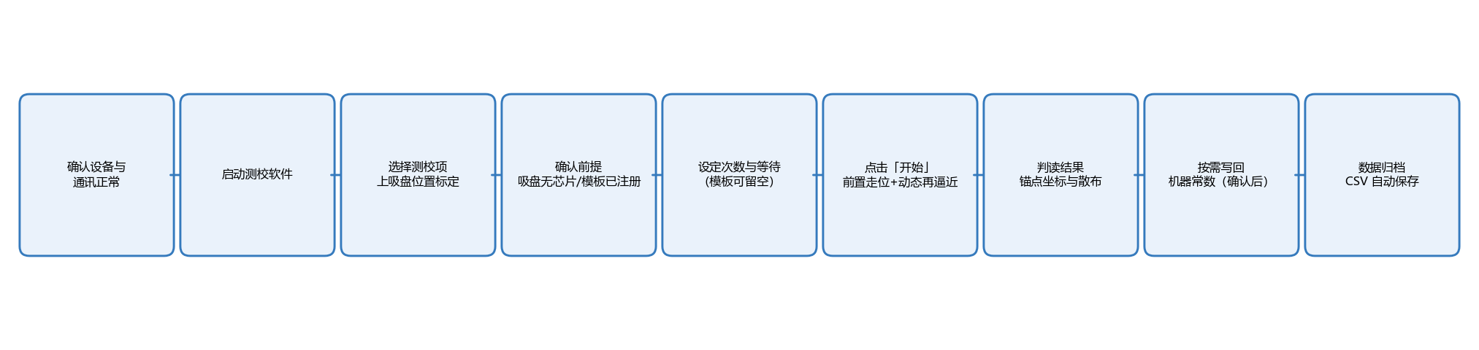
图 5-4 操作流程图
1) 确认前提：键合头无芯片、吸盘中心模板已注册，点击「开始」。
2) 自动执行：先做前置走位（对准台移至锚点区、各轴到对焦高度），然后逐轮 ±1mm 动态再逼近（单侧逼近消除反向间隙）、拍照识别吸盘中心并反算世界偏移，逐轮修正锚点估计；日志滚动输出识别结果与循环进度（cycle time: i / N），进度条同步推进（图 5-5）。
3) 全部轮次完成后，输出锚点坐标、散点图与统计表，原始数据保存为 CSV 文件。
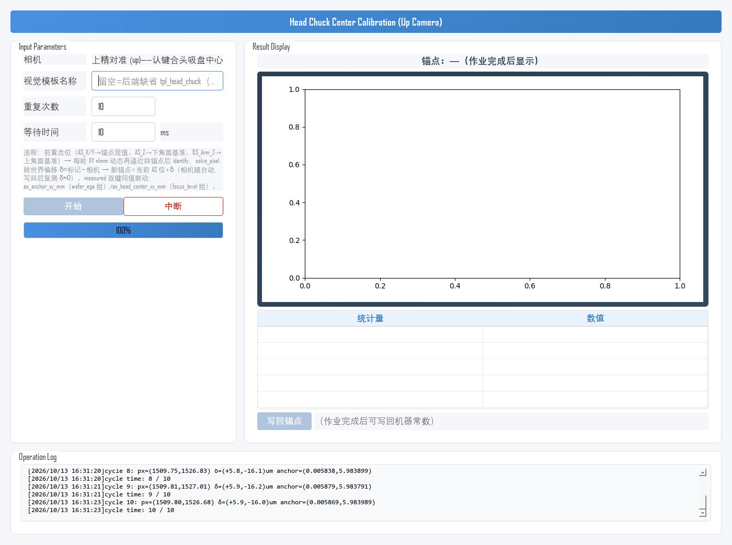
图 5-5 标定运行中

5.4 查看与分析结果
标定完成后，结果展示区显示结果（图 5-6）：
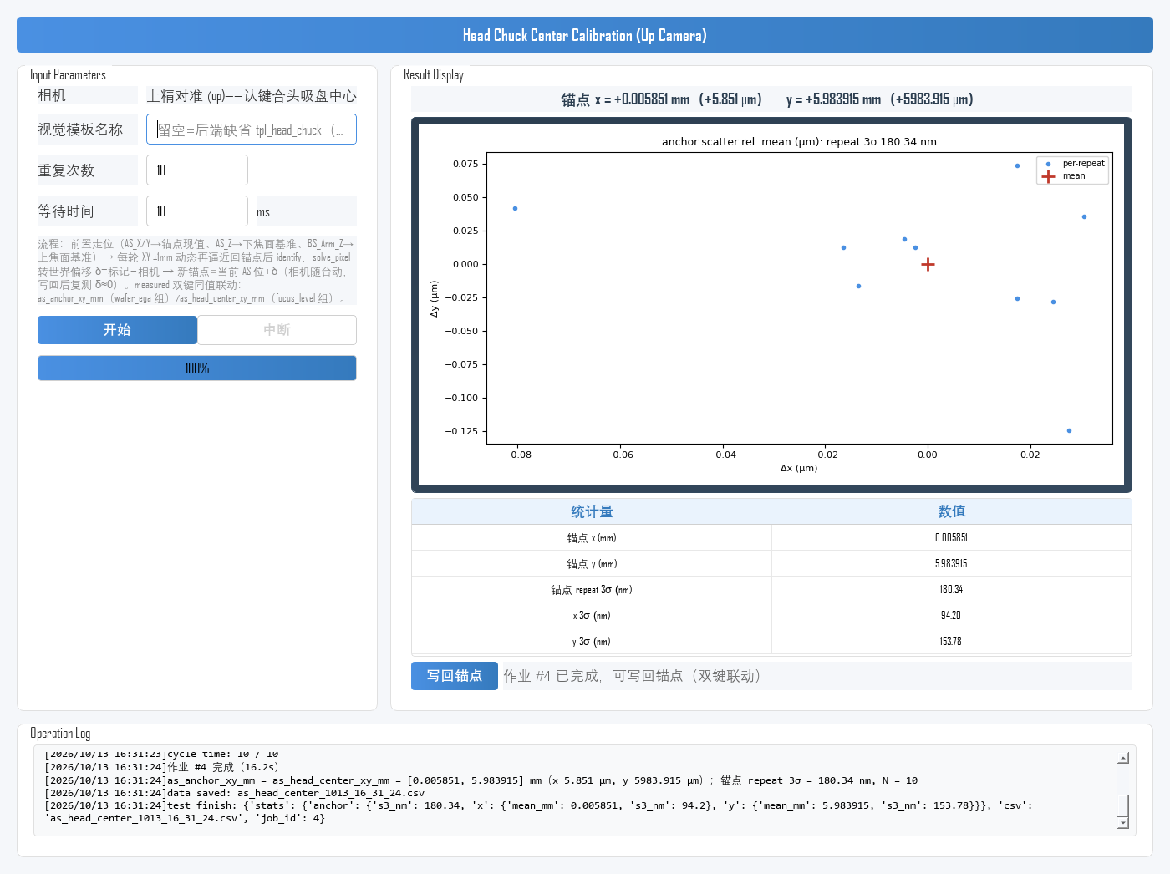
图 5-6 标定完成后的结果显示
锚点坐标 [x, y]（mm）：上相机认吸盘中心时对准台应处的轴位——对准/取放流程的位置基准，是写回候选值。
散点与 3σ（nm）：逐轮锚点估计的散布——标定重复性指标，越小越好。
图表分析：理想散点应团聚在均值附近、无明显分区或拖尾；异常时按 5.7 节排查。

5.5 写回机器常数
标定完成且结果确认合理后，可将锚点写回机器常数：
1) 作业完成后，写回按钮变为可用，状态提示显示作业已完成、可写回锚点（提示注明双键联动），见图 5-6 左下；
2) 点击「写回锚点」，状态提示变为“已写回 …（落盘+热生效）”——两个常数键（as_anchor_xy_mm 与 as_head_center_xy_mm）同值联动写入（同一物理量）；
3) 写回后可复测验证：以相同参数再跑一次，新测锚点应与写回值一致（残差≈0，符号自证）。
注意：写回会直接修改机器常数，请在确认散布合理后再操作；不确定时先不写回，仅保存 CSV 供分析。更换吸盘、维护相机或调整对焦高度后，必须重新标定。

5.6 实测示例
以下为一次完整实测示例（与图 5-6 同源数据），供结果判读参考。
示例条件：相机=上精对准 (up)；视觉模板名称=（留空=后端缺省 tpl_head_chuck）；重复次数=10；等待时间=10 ms。
示例结果：锚点 [0.0059, 5.9839] mm；散布 3σ ≈ 180.3 nm（10 轮）；总耗时约 17 s；数据文件 as_head_center_1013_16_31_24.csv。
结果判定：本示例仅演示判读方法。实际判定以设备规格书中的位置基准标定精度指标为准。

5.7 结果异常排查
标定结果异常时，按下表从物料与标记、视觉模板、环境与通讯等方向依次排查（先易后难）：
异常现象 | 可能原因 | 排查方向
识别失败 / 拍照报错 | 键合头上有芯片（吸盘中心被遮挡）；标记不在视野内；模板未注册 | 取走芯片后再测；确认模板已注册
对焦异常 / 图像模糊 | 对焦高度类常数未标定（相机最佳焦平面未做） | 先执行「相机最佳焦平面标定」再做本项
散点分区或拖尾 | 动态再逼近未收敛；机构反向间隙异常 | 增加轮数重测；检查对准台机构
散布 3σ 偏大 | 识别噪声大；环境振动；照明不稳定 | 检查标记与照明；排除振动后重测
锚点与历史值差异大 | 吸盘/相机更换或维护后未重标；对焦高度变化 | 属正常——按新状态重新标定并写回
启动被拒（已有作业运行） | 其他测校作业或工艺流程在运行 | 等当前作业结束或取消后再启动

6 注意事项
· 写回谨慎：写回直接修改机器常数，确认散布合理后再操作；不确定时先保存 CSV 分析。
· 重标时机：更换吸盘、维护相机或调整对焦高度后，必须重新标定。
· 双键联动：写回时 as_anchor_xy_mm 与 as_head_center_xy_mm 同值联动（上/下相机同轴安装、同一物理量），请勿手工单独修改其中一键。
· 前置依赖：本项依赖对焦高度类常数——首次使用建议先做「相机最佳焦平面标定」。
· 样本量：重复次数建议不少于 10 次，过少会导致散布统计失真。
· 过程监控：标定期间观察 Operation Log，出现识别失败或运动报错时及时中断检查；作业期间不要操作轴控面板。
· 中断操作：中途停止请使用「中断」按钮，测校项会安全停止；请勿直接关闭程序窗口。

